「新しい生活様式」の定着に向けた
路上での飲食施設の設置による道路占用に係る希望確認書

令和 年 月 日
（あて先）宇都宮市長 佐藤栄一
（地域政策室扱い）

申込者 住 所
（設置者）

代表者名

電話番号
（緊急連絡先 ）
Ｅ-mail

「新しい生活様式」の定着に向けた路上でのテーブル等の設置による道路占用の実施に関する運用基準を確認の上，路上での飲食施設の設置による道路占用について，次のとおり希望します。
占用場所  （店舗の場所） | 宇都宮市
占用期間 | 許可日 から 令和４年３月３１日 まで
営業時間※ | 月・火・水・木・金・土・日・祝 ： ～ ：  ： ～ ：  → 異なる営業時間がある場合は，以下に記載してください。  月・火・水・木・金・土・日・祝 ： ～ ：  ： ～ ：  月・火・水・木・金・土・日・祝 ： ～ ：  ： ～ ：
定休日※ | 月・火・水・木・金・土・日・祝（ 毎週 ・ 第 週 ）  無 その他（ ）
占用物件と  数量※ | １．テラス席（テーブル 台，イス 脚，パラソル 基）  ２．テイクアウト（テーブル 台，イス 脚，パラソル 基）
食品営業許可 | 許可番号 号（許可年月日 年 月 日）  許可の有効期間 年 月 日 まで
３密対策等 | 該当する項目に☑してください。（該当するもの全て）  【必須対策】  □従業員の検温（出勤前） □従業員のマスク等の着用 □消毒液の設置・利用呼びかけ  □こまめな店内の換気 □現金等をコイントレイで受渡  □利用客入替前のテーブル等の消毒  【いずれか必須】  □座席間隔，待合間隔の確保 □パーテーションの設置  【その他対策】  □整理券の配布等による行列の防止 □その他（ ）
※ 該当する曜日や番号等を○で囲んでください。
活 用 希 望 場 所 図

１ 設置希望店舗名

・ 下記の記載例を参考に、①占用を希望する場所の略図と，②歩道に設置したい占用物件
（例： テーブル，イス，パラソル等）の配置図を記載してください。

※ 占用を希望される場所や占用物件については，占用後の道路幅員や安全管理上の観点等から，許可が得られない場合や調整させていただく場合がありますので，予めご了承ください。

記 載 例

■ 例１ 車道側を利用する場合 ■ 例２ 店舗側を利用する場合
（イスのみ設置可）
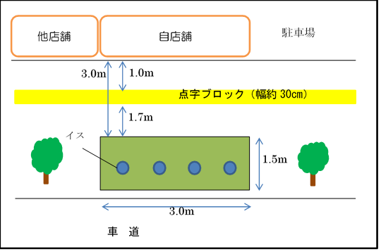
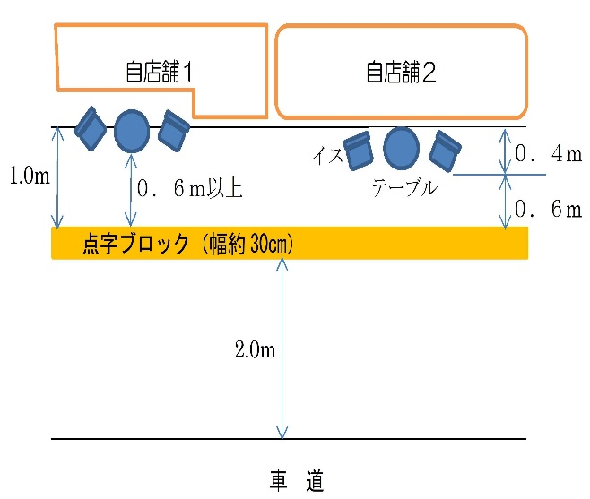

0.5m程度

